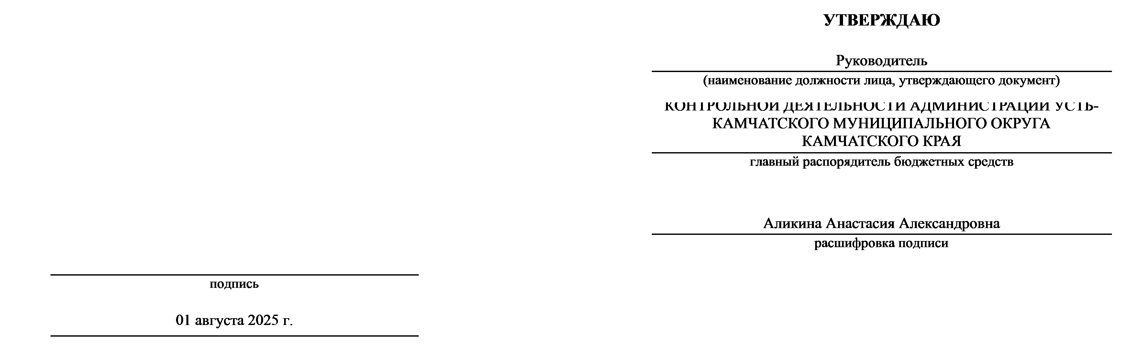
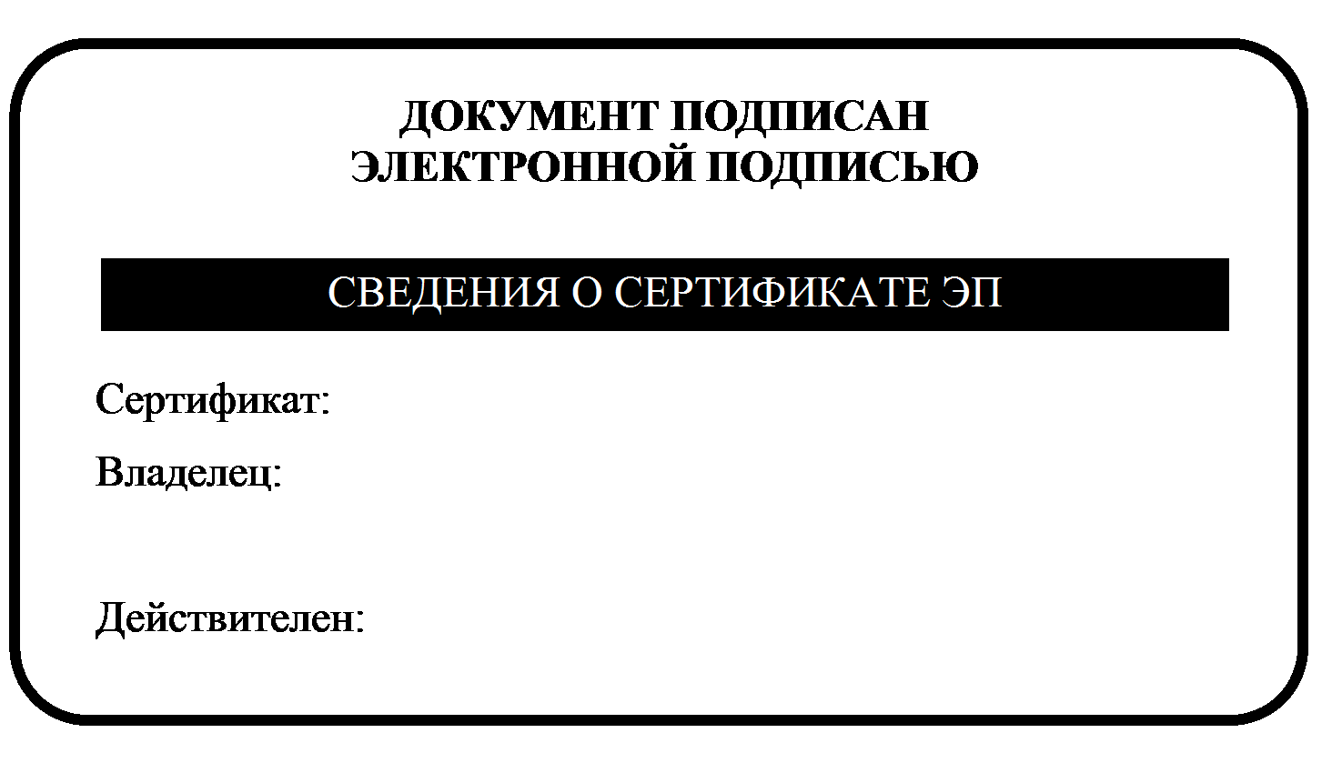

ОБЪЯВЛЕНИЕ ОБ ОТБОРЕ
Шифр: 25-561-Т0790-2-0045

Субсидия общинам коренных малочисленных народов Севера, Сибири и Дальнего Востока, направленной на создание условий для устойчивого развития экономики традиционных отраслей хозяйствования на территории Усть-Камчатского муниципального округа (софинансирование)
Основная информация

Шифр отбора
25-561-Т0790-2-0045

Полное наименование отбора
Субсидия общинам коренных малочисленных народов Севера, Сибири и Дальнего Востока, направленной на создание условий для устойчивого развития экономики традиционных отраслей хозяйствования на территории Усть-Камчатского муниципального округа (софинансирование)

Краткое наименование отбора
Субсидия общинам КМНС Севера, Сибири и Дальнего Востока, направленной на создание условий для устойчивого развития экономики традиционных отраслей хозяйствования на территории Усть-Камчатского муниципа

Способ отбора
запрос предложений

Краткое описание отбора
Субсидия общинам КМНС Севера, Сибири и Дальнего Востока, направленной на создание условий для устойчивого развития экономики традицион

Полное описание отбора
Субсидия общинам коренных малочисленных народов Севера, Сибири и Дальнего Востока, направленной на

создание условий для устойчивого развития экономики традиционных отраслей хозяйствования на территории Усть-Камчатского муниципального округа (софинансирование)

Организатор отбора
УПРАВЛЕНИЕ ЭКОНОМИЧЕСКОГО РАЗВИТИЯ И КОНТРОЛЬНОЙ ДЕЯТЕЛЬНОСТИ АДМИНИСТРАЦИИ УСТЬ-КАМЧАТСКОГО МУНИЦИПАЛЬНОГО ОКРУГА КАМЧАТСКОГО КРАЯ
Почтовый адрес: 684415, КАМЧАТСКИЙ КРАЙ, УСТЬ-КАМЧАТСК, УЛ 60 ЛЕТ ОКТЯБРЯ, Д. 24
Адрес электронной почты: alikina@ustkam.iks.ru
Контактный телефон: Аликина Анастасия Александровна 8 415 342 07 02

Регулирующий документ
постановление Администрации Усть-Камчатского муниципального округа Камчатского края от 28.04.2025 № 193 Об утверждении Порядка предоставления субсидий общинам коренных малочисленных народов Севера, Сибири и Дальнего Востока, направленной на создание условий для устойчивого развития экономики традиционных отраслей хозяйствования на территории Усть-Камчатского муниципального округа

Срок приема заявок
04.08.2025 16:33 - 14.08.2025 16:33 (МСК)

Срок рассмотрения заявок
04.08.2025 - 19.08.2025

Срок объявления победителей отбора
В течение 1 дня после рассмотрения заявок.

Срок заключения соглашения
В течение 20 дней со дня размещения результатов отбора.

Условия признания победителя отбора уклонившимся от заключения соглашения
Победитель отбора не подписал соглашение о предоставлении субсидии и не направил возражения в течение 5 рабочих дней со дня его поступления на подписание в государственную интегрированную информационную систему управления общественными финансами «Электронный бюджет».

Необходимо привлечение софинансирования
не менее 5 %

Результаты предоставления субсидии

 |  | Единица измерения по ОКЕИ
№ | Наименование результата | Наименование | Код | Срок достижения
1 | Поддержка традиционной хозяйственной деятельности родовых общин | Единица | 642 | 20.12.2025

Дополнительные материалы по результатам
Нет добавленных материалов

Распределение средств

Объем распределяемых средств в текущем отборе

Год предоставления средств | Сумма, ₽
2025 | 3 212,22

- Предельный размер субсидии для одного получателя
Не установлен

Количество победителей отбора
Не установлено

Порядок проведения

Порядок подачи заявок и требования к их содержанию и форме
Заявки формируются в электронной форме и подписываются:

  - усиленной квалифицированной электронной подписью руководителя участника отбора или уполномоченного им лица (на основании доверенности) для участников отбора юридических лиц и индивидуальных предпринимателей;
  - простой электронной подписью подтвержденной учетной записи физического лица в федеральной государственной информационной системе «Единая система идентификации и аутентификации в инфраструктуре, обеспечивающей информационно-технологическое взаимодействие информационных систем, используемых для предоставления государственных и муниципальных услуг в электронной форме»
В соответствии с порядком

Порядок отзыва заявок
Отзыв заявок возможен до окончания срока приема заявок.
Отзыв заявки осуществляется посредством формирования в электронной форме уведомления об отзыве заявки, которое подписывается:
  - усиленной квалифицированной электронной подписью руководителя участника отбора или уполномоченного им лица (на основании доверенности) для участников отбора юридических лиц и индивидуальных предпринимателей;
  - простой электронной подписью подтвержденной учетной записи физического лица в федеральной государственной информационной системе «Единая система идентификации и аутентификации в инфраструктуре, обеспечивающей информационно-технологическое взаимодействие информационных систем, используемых для предоставления государственных и муниципальных услуг в электронной форме»
В соответствии с порядком

Порядок внесения изменения в заявки
До окончания срока приема заявок после формирования заявителем в электронной форме уведомления об отзыве заявки и последующего повторного формирования новой.
В соответствии с порядком

Порядок рассмотрения заявок на предмет их соответствия установленным требованиям
В соответствии с порядком

Порядок отклонения заявок
В соответствии с порядком

Основания для отклонения заявок

  - Несоответствие представленных документов и (или) заявки требованиям
  - Непредставление (представление не в полном объеме) документов
  - Недостоверность информации, содержащейся в документах
  - Несоответствие участника отбора требованиям

Порядок предоставления участникам отбора разъяснений положений объявления о проведении отбора

В соответствии с порядком

Документация по отбору
Нет добавленных документов

Критерии рассмотрения и оценки заявок

Перечень документов, предоставляемых для подтверждения соответствия требованиям
В соответствии с порядком

Требования к участникам отбора

  - Участник отбора (получатель субсидии) не является российским юридическим лицом, в уставном (складочном) капитале которого доля прямого или косвенного (через третьих лиц) участия иностранных юридических лиц, местом регистрации которых является государство или территория, включенные в утверждаемый Министерством финансов Российской Федерации перечень государств и территорий, используемых для промежуточного (офшорного) владения активами в Российской Федерации, в совокупности превышает 25 процентов (если иное не предусмотрено законодательством Российской Федерации)
  - Участник отбора (получатель субсидии) не должен получать средства из федерального бюджета (бюджета субъекта Российской Федерации, местного бюджета), из которого планируется предоставление субсидии, на основании иных нормативных правовых актов Российской Федерации (нормативных правовых актов субъекта Российской Федерации, муниципальных правовых актов), решений о порядке предоставления субсидии на цели, установленные решением о порядке предоставления субсидии, в целях определения получателей которой проводится отбор получателей субсидий
  - Участник отбора (получатель субсидии) не является иностранным агентом в соответствии с Федеральным законом "О контроле за деятельностью лиц, находящихся под иностранным влиянием"
  - Участник отбора не должен находиться в перечне организаций и физических лиц, в отношении которых имеются сведения об их причастности к экстремистской деятельности или терроризму
  - Участник отбора (получатель субсидии) не находится в перечне организаций и физических лиц, связанных с террористическими организациями и террористами, составляемом в рамках реализации полномочий, предусмотренных главой VII Устава ООН, Советом Безопасности ООН или органами, специально созданными решениями Совета Безопасности ООН
  - Участник отбора (получатель субсидии) не находится в перечне организаций и физических лиц, связанных с распространением оружия массового уничтожения, составляемом в рамках реализации полномочий, предусмотренных главой VII Устава ООН, Советом Безопасности ООН или органами, специально созданными решениями Совета Безопасности ООН
  - Участник отбора (получатель субсидии) не является иностранным юридическим лицом, в том числе местом регистрации которого является государство или территория, включенные в утверждаемый Министерством финансов Российской Федерации перечень государств и территорий, используемых для промежуточного (офшорного) владения активами в Российской Федерации
  - Отсутствие на едином налоговом счете или непревышение размера, определенного пунктом 3 статьи 47 НК РФ, задолженности по уплате налогов, сборов и страховых взносов в бюджеты бюджетной системы Российской Федерации
  - В отношении участника отбора (получателя субсидии) - юридического лица не введена процедура банкротства
  - В реестре дисквалифицированных лиц отсутствуют сведения о дисквалифицированном главном бухгалтере участника отбора (получателя субсидии), являющегося юридическим лицом
  - В реестре дисквалифицированных лиц отсутствуют сведения о дисквалифицированном руководителе участника отбора (получателя субсидии), являющегося юридическим лицом
  - Участник отбора (получатель субсидии) - юридическое лицо не находится в процессе реорганизации (за исключением реорганизации в форме присоединения к юридическому лицу, являющемуся участником отбора, другого юридического лица)
  - Участник отбора (получатель субсидии) - юридическое лицо не проходит процедуру ликвидации

  - Деятельность участника отбора (получателя субсидии) - юридического лица не приостановлена в порядке, предусмотренном законодательством Российской Федерации
  - Отсутствует просроченная задолженность по возврату иных субсидий, бюджетных инвестиций в бюджет бюджетной системы Российской Федерации, из которого планируется предоставление субсидии
  - Участник отбора (получатель субсидии) предоставил весь требуемый перечень документов, необходимых для подтверждения соответствия участника отбора (получателя субсидии) требованиям

Дополнительная информация

нет добавленных данных

